**百图广告机播放软件概要设计**

目录和历史记录

一、 设计目标 3

二、 播放机启动过程 3

三、 播放机UI布局 4

四、 静态内容及显示条件 5

正在连接服务器 5

网络不可用 5

无法连接服务器 5

五、 底部状态栏显示内容及条件 6

六、 缓存文件格式及垃圾清理 6

播放列表 6

播放内容 6

垃圾清理 7

七、 缓存内容的建立过程 7

八、 播放任务 8

九、 定时任务 10

十、 缓存任务回调处理 10

十一、 配置功能口令认证 11

|  |  |  |  |
| --- | --- | --- | --- |
| 版本 | 作者 | 说明 | 日期 |
| 0.0.0.0 | Clariones | 形成草稿 | 2017-9-11 |

# 设计目标

1. 明确安卓播放机上的UI结构
2. 明确内容的更新和缓存过程
3. 明确播放机启动的过程，以及正常工作时的内部功能
4. 明确升级，配置等其他功能

# **播放机启动过程**

播放器启动的过程主要的达到以下几个目标：

1. 选择最合适的内容来播放。可能是静态文本，也可能是缓存的过期内容，也可能是实时的最新播放内容；
2. 清理垃圾文件。广告播放机在升级或者正常工作过程中，可能会在后台任务正在进行中时意外终止，这样形成的文件会有不完整的垃圾文件。由于播放机长期无人值守状态运行，所以这些垃圾文件必须尽快清理，否则后面会影响正常内容的缓存。

播放机上的内容包括以下几种：

1. 静态内容，用于在即没有网络，也没有缓存内容的情况下，向客户说明异常情况，以尽快排除问题。
2. 缓存内容。曾经成功的连接网络，并且将所有需要的内容都缓存在本地以后，播放机就有了缓存内容。在网络无法正常连接的情况下会播放此内容。
3. 在线内容。尽可能实时的从网络上获得的广告内容。

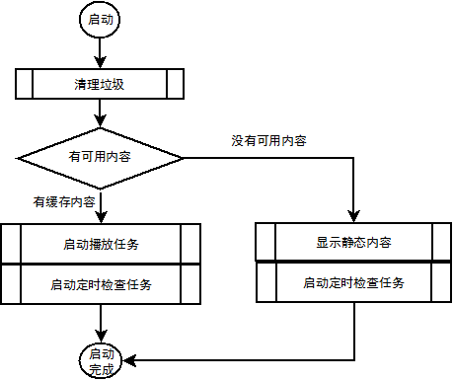

说明：

1. 清理垃圾的目的：保证目录中保留的文件都是正在播放的广告所必须的文件，而没有其他非必要文件占据存储空间。
2. 启动播放任务的目的：使屏幕开始播放广告内容。
3. 启动定时检查任务的目的：和广告系统服务器保持心跳，同时检查网络状态。当网络状态发生变化时，相应的做出反应。例如切换广告内容，显示离线标志等。
4. 启动时显示的静态内容：
   1. 从流程图可知，此时显示的是‘无可用内容’的情景。首先会显示“正在连接服务器...”的信息；
   2. 当确认服务器不可连接时，会显示‘网络无法连接’或者‘服务器无法连接’
   3. 当服务器可以连接时，会显示‘正在下载当前播放列表’的内容。

# **播放机UI布局**

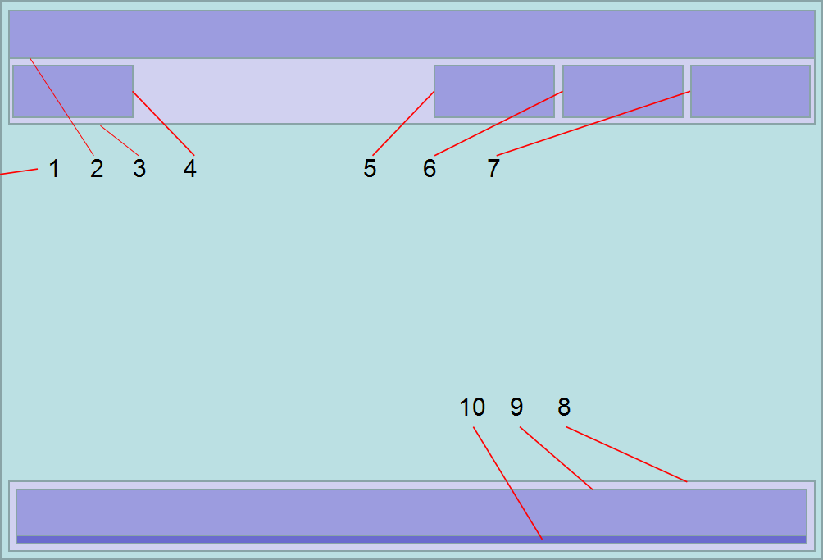

1. 内容播放窗口。 全屏。
2. 文字跑马灯。 内容目前固定，不论是否离线都会运行，始终显示。
3. 顶部状态栏，包含 5～7等组件，正常情况下隐藏。
4. 离线标志。正常情况下隐藏，当检测到网络断开或者服务器不能连接时，显示一个图标。 离线标志的位置在3的上方，不在3内部。
5. 测试连接按钮。这个用于手工登录网页认证wifi。点击后会自动连接到百度网站，如果需要网页认证，那么wifi认证服务器应该自动跳转到其认证页面。该按钮比较危险，开了用户可能操作界面的口子。所以目前设计为需要密码才能打开3。后面详细描述密码的管理。这里说明一下，这个功能不能保证重启后还有效。通过研究，目前没有有效的通用解决方案。需要知道各家的具体的认证接口，才能自动登录。
6. 升级功能按钮。点击后会在线检查最新版本。
7. 设置按钮。点击后会打开wifi设置界面。
8. 底部状态栏。包括9，10两个组件。
9. 当前状态文字信息栏。
10. 当前工作进度条。

其他UI组件：

1. 口令输入对话框没有在上面绘制。位置由安卓系统决定。

# **静态内容及显示条件**

**原则：任何情况下，只要有缓存，就不显示静态内容。所以下面所有静态内容都有一个条件是没有缓存。**

## 正在连接服务器

条件：没有缓存内容，网络状态未知。

内容： 1. 本机的型号/序列号/软件版本号

1. 文本：正在连接服务器...

## 网络不可用

条件：没有缓存，网络不通。

内容： 1. 本机的型号/序列号/软件版本号

1. 网络不可用。请检查网络设置。

## 无法连接服务器

条件：没有缓存，网络通畅，服务器返回错误或者无返回。

内容： 1. 本机的型号/序列号/软件版本号

1. 无法连接服务器。请检查服务器是否正常运行，或者本机软件版本。

## 设备未准备好

条件：没有缓存，网络畅通，服务器返回服务成功，但是结果有错误情况。

内容： 1. 本机的型号/序列号/软件版本号

2. 服务器端返回的错误信息。

# **底部状态栏显示内容及条件**

第一次启动时，播放机内是什么内容都没有的。此时需要从服务器下载首次显示所需要的内容，最好中间不要打断，而且一般这个步骤应该在发货前完成。此时会显示广告内容的下载进度，同时文字显示“正在下载xxxx”的信息。

# **缓存文件格式及垃圾清理**

缓存文件包含两种：播放列表和播放内容

## **播放列表**

播放列表文件的格式是 playlist_<yyyyMMdd_HHmmss>.json<.tmp>

<yyyyMMdd_HHmmss> 是文件建立的时间。用于区分哪个文件更新。

<.tmp>是状态。有此后缀的，表示此播放列表的内容尚未完全下载完毕，还不能作为有效的离线内容来进行播放。没有此后缀的，表示文件已经全部处理完毕，可以开始播放了。

播放列表文件的内容包括以下部分：

1. 公共信息
   1. 媒体服务器网络连接的前缀
   2. 本广告机分配的ID
2. 播放内容列表。每项播放内容包括：
   1. 类型。目前支持intra_image 和 cmc_image 两种。注意这个内容类型是硬编码在代码中的，以后支持新的播放类型，还是需要升级软件。
   2. 内容的URI。此URI联合媒体服务器前缀，获得此内容的资源下载地址。
   3. 播放的日期和时间有效期。缓存内容忽略日期限制，以保证在网络断开的情况下，仍然有内容可以播放。而每次播放完毕后，会从服务器刷新播放列表，所以服务器会过滤掉不在有效日期内的内容。时间有效期则由播放器过滤，以保证播放的时间段内不会播放不允许的内容，同时减轻服务的负担。

## **播放内容**

播放内容文件的格式是 <type>_<code>.<postfix>

<type>表示内容类型。目前支持 image。 注意type不是任意添加的，需要根据内容类型增加对应的播放组件。后面可以支持部分视频在线播放。

<code>是播放内容的URI的hashcode的16进制字符串。

<postfix>是根据播放内容类型确定的，如jpg, png。和播放列表文件一样，后缀.tmp表示文件尚未处理完毕，是无效文件，假设突然终止应用程序，所有.tmp文件都是垃圾文件。但是不是所有垃圾文件都是.tmp文件。

## **垃圾清理**

首先，删除所有.tmp文件。

然后加载所有的播放列表文件，计算所有需要的播放内容文件。如果存在任何播放内容文件的缺失，则此播放列表文件判定为失效，直接删除。

然后计算所有有效的“播放列表文件”的时间，删除所有旧文件，仅留最新的文件。

遍历播放列表文件，计算所有需要的播放内容文件，删除非本播放列表所需要的其他播放内容文件。

# **缓存内容的建立过程**

简单来说，就是先下载播放列表，然后下载播放内容，最后把播放列表.tmp后缀去掉以表示文件处理全部结束。

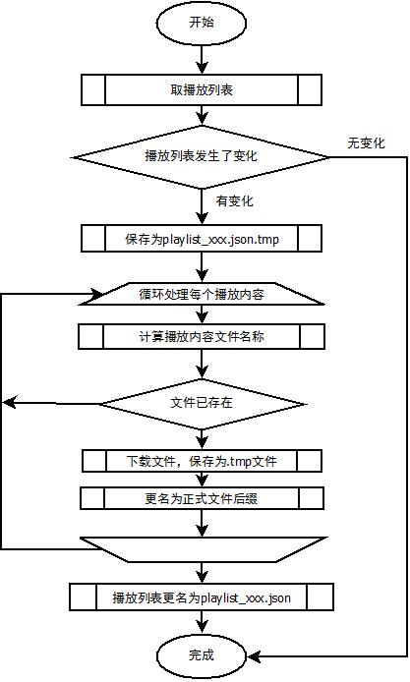

在下载的过程中以及完成以后，会通过回调函数更新进度条和通知应用程序缓存操作的结果。

缓存的结果有3种：

1. 无变化。
2. 更新成功。
3. 更新失败。

对应这3种情况，播放任务或者定时任务会有不同的处理方式。

# **播放任务**

是否启动播放任务在前面‘播放机启动过程’中已经描述了一部分，还有另外一部分在定时任务中。后面我们再说定时任务。

播放任务简要的说，就是检查是否需要换个播放列表，然后逐个文件来播放。

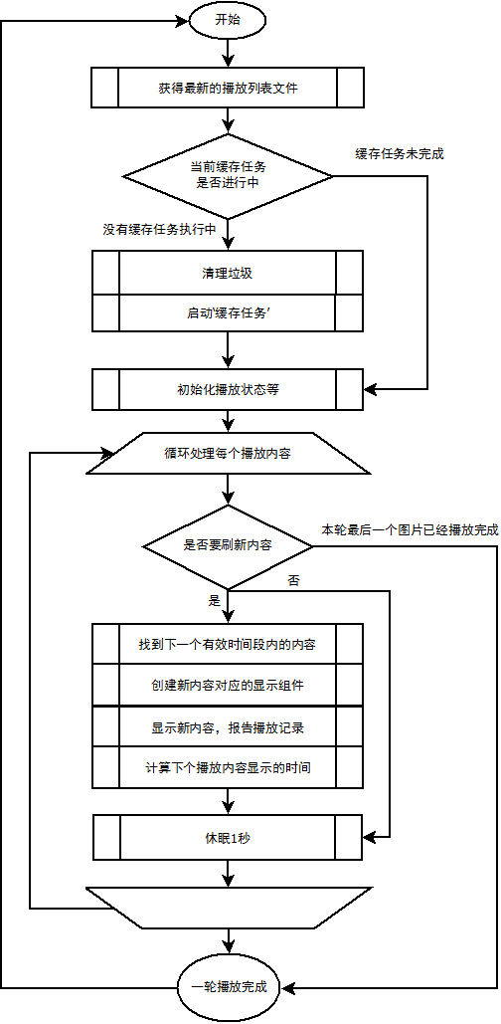

说明：

1. 缓存任务进行当中，是会有临时文件存在的，此时不能进行垃圾清理。
2. 是否需要刷新内容的判断：
   1. 如果是image内容，判断播放时间是否达到了设置的播放时长。此任务需要一个定时任务；
   2. 如果后面支持视频，很大的可能是需要根据视频长度自动控制，预计处理如下：
      1. 是否播放声音由服务器端参数决定；
      2. 自动开始播放，不循环播放，设置下次播放时间为1天后；
      3. 播放完成后设置下次播放时间为当前时间1秒前，触发判断逻辑。

以上逻辑封装在播放组件中，播放任务只是查询是否播放完成。或者等待播放完成信号。

# **定时任务**

定时任务的主要目的是检查网络连通状态，定时执行某些操作，例如重启应用等。

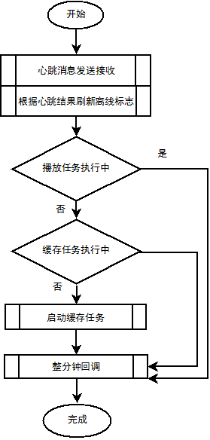

定时任务每秒执行一次，每次先判断上次执行的时间，如果大于10秒，才开始执行。

# **缓存任务回调处理**

当缓存任务结束后，会有3种可能。

1. 无变化。什么都不做。
2. 更新成功。如果播放任务尚未运行，则在此时启动播放任务。
3. 更新失败。什么也不做。

# **配置功能口令认证**

界面的配置功能基本沿用v1的做法，但是增加了一个‘口令’。

假设网络连接成功，这个口令是从系统后台更新的，在每次口令验证通过后刷新一次。维护人员需要有办法打开后台管理界面来查看此口令。

假设网络无法连接，例如此机器第一次上电时，wifi还没有帐号，使用一个缺省的口令：bettbioad。

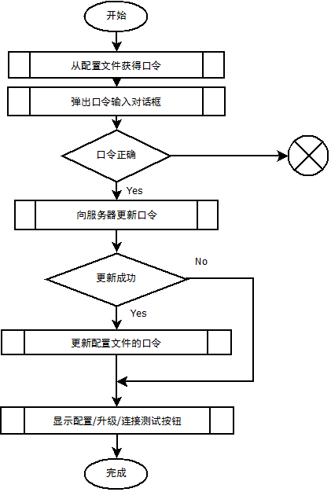

说明：

1. 为了防止‘向服务器更新口令成功’，但是在更新配置文件口令前突然程序终止的情况（此时服务器端口令和本机保存的口令不一致），服务器端需要保存最后两次的口令。
2. 此种设计，如果确实无法获得正确口令，经由安卓系统的‘清空数据’操作，或者重新安装播放软件，应该可以恢复默认口令。可能是个漏洞。

其他

在定时任务的每分钟回调函数里，会累加网络是否连通的状态统计。 假设超过1个小时（60分钟）还没有网络，会强制重启APP。